姓名 | 汪志勇 | 性别 | 男 | 民族 | 汉 | 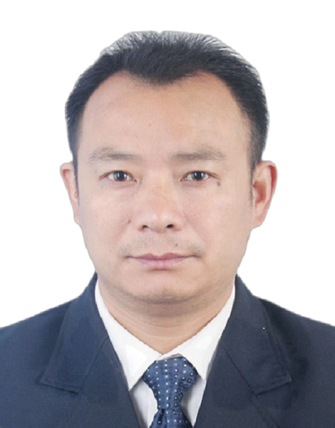
曾用名 | 无 | 出生日期
学历 | 大专 | 学 位
单位职务 | 彭泽县文广新旅局文化市场综合执法大队
简历 | 1989.2---1991.12:部队服役  1992.1---1992.6:等待分配  1992.7---2011.7:彭泽县文物管理所工作  2011.7---现在:彭泽县文化市场综合执法大队工作

姓名 | 程光 | 性别 | 男 | 民族 | 汉 | 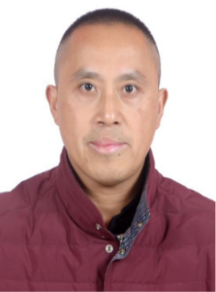
曾用名 | 无 | 出生日期 |  | 1972.5.5
学历 | 大专 | 学 位
单位职务 | 彭泽县博物馆 馆长
简历 | 1993.6--2015.12 彭泽县旅游局办公室主任  2016.1--2019.2 彭泽县旅发委办公室主任  2019.3--2022.2 彭泽县文广新旅局文旅股 股长  2022.3--现在 彭泽县博物馆馆长

姓名 | 彭华香 | 性别 | 女 | 民族 | 汉 | 
曾用名 | 无 | 出生日期 |  | 1974.11.13
学历 | 本科 | 学 位 |  | 学士
单位职务 | 彭泽县博物馆 陈列宣传部
简历 | 1998年-2022年12月22日前在彭泽二中  2022年12月-现在彭泽县博物馆

姓名 | 王希 | 性别 | 女 | 民族 | 汉 | 照片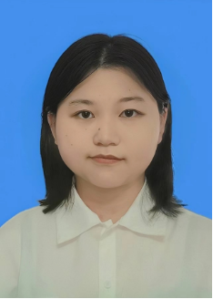
曾用名 | 无 | 出生日期 |  | 2000.4.17
学历 | 本科 | 学 位 |  | 学士
单位职务 | 彭泽县博物馆 行政办公室
简历 | 2018年9月——2022年6月年就读于景德镇学院  2022年9月——现在于彭泽县博物馆工作

姓名 | 彭先花 | 性别 | 女 | 民族 | 汉 | 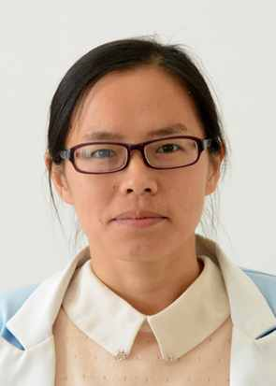
曾用名 | 无 | 出生日期 |  | 1981.01.11
学历 | 本科 | 学 位 |  | 学士
单位职务 | 彭泽县博吾学校 中小学一级教师
简历 | 2005.09—2007.08彭泽县海形学校  2007.09—2011.08 彭泽县东升中学  2011.09—2015.08 彭泽县城关完小  2015—至今 彭泽县博吾学校

